臺南市北區文元國民小學( 111 )學年度書包減重成果表

班級: ( 一 ) 年( 4 ) 班

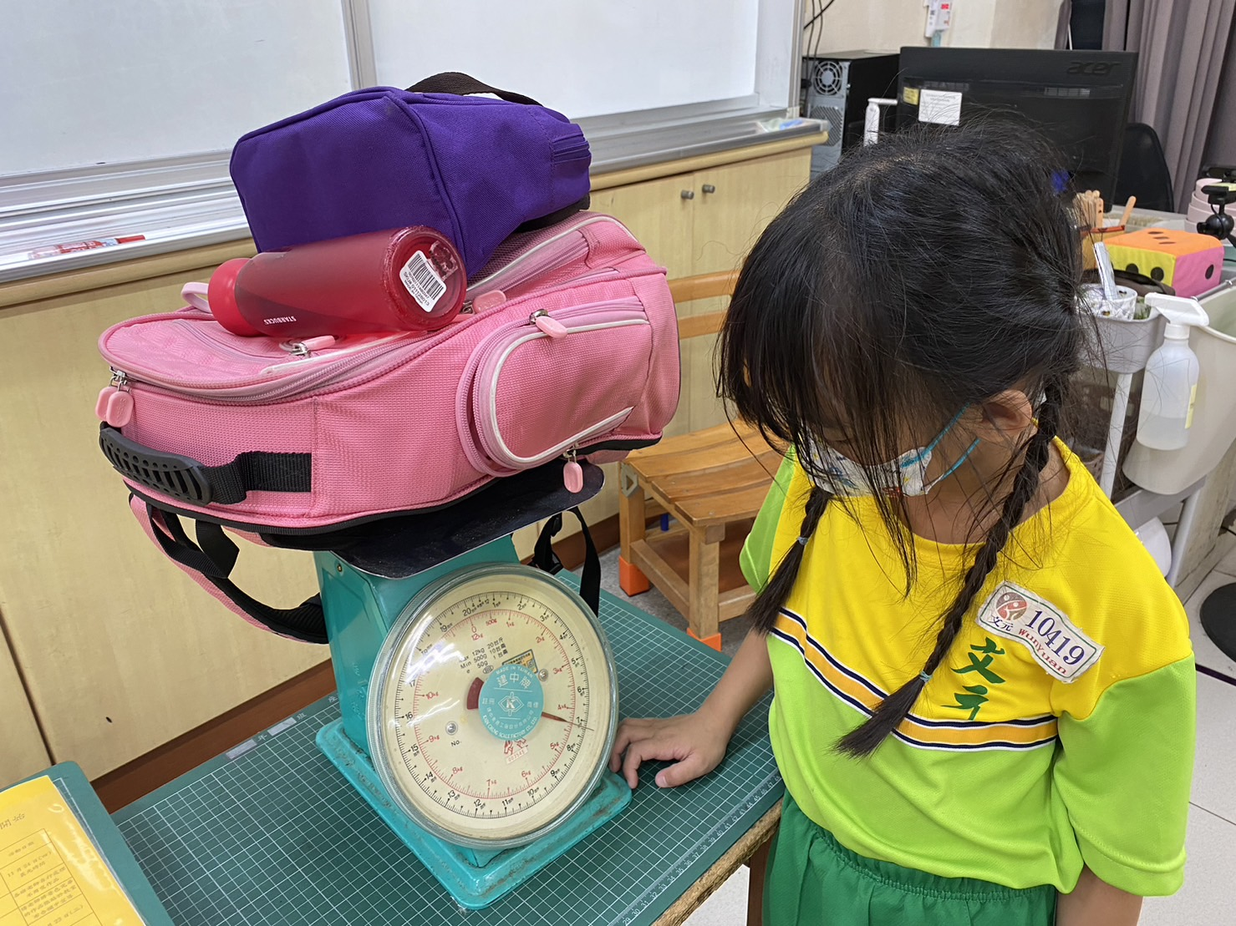
學生將書包﹑水壺和餐具放在磅秤一併測量。
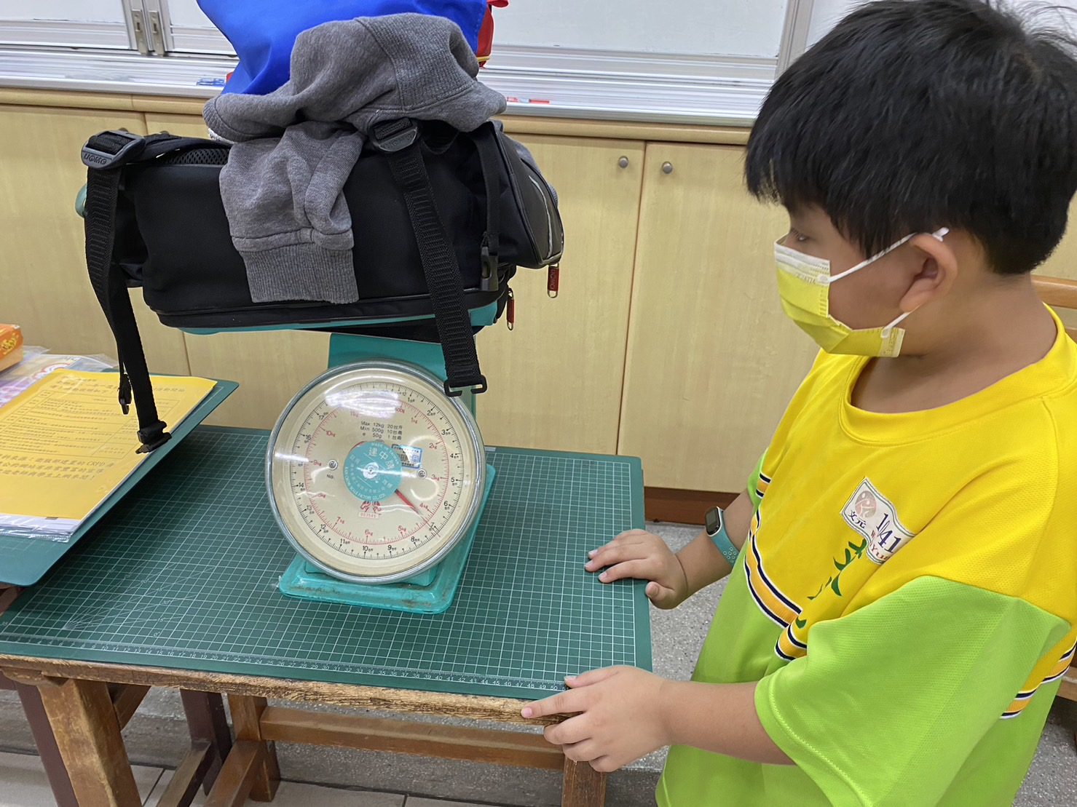
測量書包重量(不超過自己體重八分之一)。

